Hạt gạo làng ta

Hạt gạo làng ta
Có vị phù sa
Của sông Kinh Thầy
Có hương sen thơm
Trong hồ nước đầy
Có lời mẹ hát
Ngọt bùi đắng cay...

Hạt gạo làng ta
Có bão tháng Bảy
Có mưa tháng Ba
Giọt mồ hôi sa
Những trưa tháng Sáu
Nước như ai nấu
Chết cả cá cờ
Cua ngoi lên bờ
Mẹ em xuống cấy...

Hạt gạo làng ta
Những năm bom Mỹ
Trút trên mái nhà
Những năm cây súng
Theo người đi xa
Những năm băng đạn
Vàng như lúa đồng
Bát cơm mùa gặt
Thơm hào giao thông...

Hạt gạo làng ta
Có công các bạn
Sớm nào chống hạn
Vục mẻ miệng gàu
Trưa nào bắt sâu
Lúa cao rát mặt
Chiều nào gánh phân
Quang trành quết đất

Hạt gạo làng ta
Gửi ra tiền tuyến
Gửi về phương xa
Em vui em hát
Hạt vàng làng ta.
(Trần Đăng Khoa)

1. Ở khổ thơ thứ nhất, chi tiết nào cho thấy hạt gạo được kết tinh từ những tinh tuý của thiên nhiên?
Chi tiết cho thấy hạt gạo được kết tinh từ những tinh tuý của thiên nhiên là: phù sa của sông Kinh Thầy, hương sen thơm trong hồ nước đầy.
2. Bài thơ cho thấy nét đẹp gì của người nông dân trong quá trình làm ra hạt gạo? Nét đẹp ấy được thể hiện qua những hình ảnh nào?
- Bài thơ cho thấy sự cần cù, chịu khó, tinh thần vượt lên thử thách khắc nghiệt của thiên nhiên, sức làm việc bền bỉ và tình yêu lao động của người nông dân trong quá trình làm ra hạt gạo.
- Nét đẹp ấy được thể hiện qua các hình ảnh: bão tháng Bảy, mưa tháng Ba, giọt mồ hôi sa, nước như ai nấu, chêt cả cá cờ, cua ngoi lên bờ, mẹ em xuống cấy.
- 3. Hai dòng thơ “Bát cơm mùa gặt/ Thơm hào giao thông” gợi cho em suy nghĩ gì? Em chọn ý nào dưới đây? Vì sao?
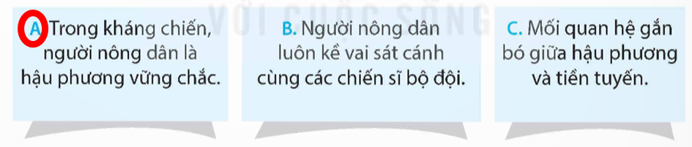

4. Các bạn nhỏ đã đóng góp những gì để làm ra hạt gạo?

Bất kể thời gian nào trong ngày (sớm, trưa, chiều), các bạn nhỏ cùng người lớn tham gia chống hạn, tát nước, bắt sâu, gánh phân bón cho lúa.
5. Trong bài thơ, vì sao hạt gạo được gọi là “hạt vàng" (ý nói quý như vàng)? Chọn câu trả lời dưới đây hoặc nêu ý kiến của em.
A. Vì hạt gạo nuôi sống con người từ bao đời nay.
B. Vì hạt gạo kết tinh từ những tinh tuý của đất trời.
C. Vì hạt gạo chứa đựng bao mồ hôi, công sức của người nông dân.
Ví dụ chọn đáp án C: Hạt gạo được gọi là “hạt vàng” là vì hạt gạo rất quý, con người phải bỏ biết bao công sức, vượt qua bao gian nan, vất vả, một nắng hai sương, chăm chỉ, cần cù mới làm ra hạt gạo.

Để làm ra hạt lúa, hạt gạo, người nông dân đã trải qua biết bao vất vả, khổ cực. Hiểu được điều đó, tác giả ca ngợi tinh thần lao động của người nông dân. Vì vậy, chúng ta phải biết quý trọng công sức của những người lao động.

